Wachstum der Pflegebranche 2015 – 2045

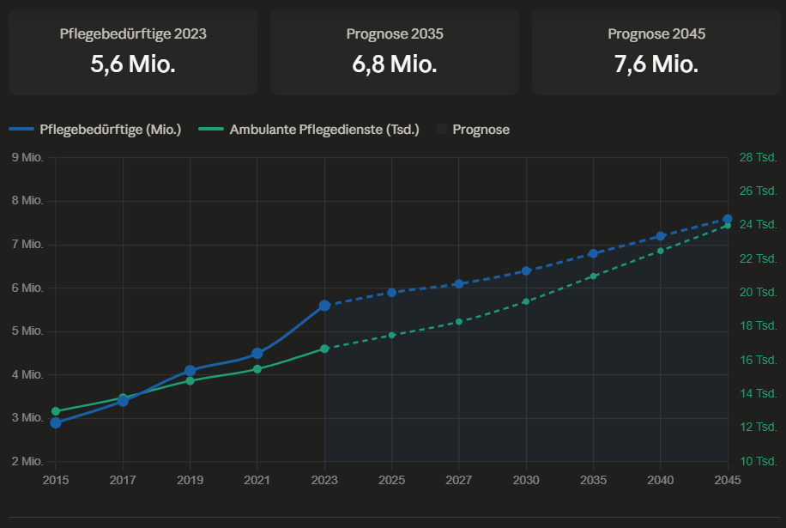
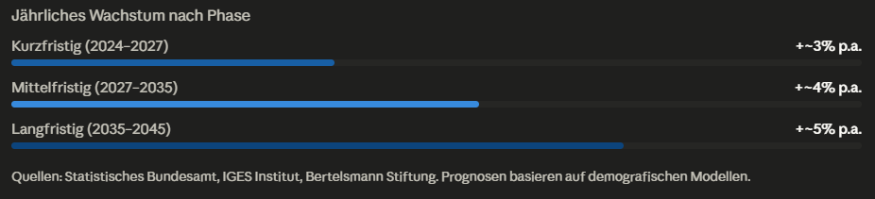

Warum wächst die Pflege gerade so stark?
- Der Hauptgrund sind die Babyboomer.
- Diese Generation kommt ab jetzt bis ca. 2035 in Rente
- Ab ~2035–2050 erreichen sie das Alter (80+), wo Pflege stark steigt
- Mit 80+ steigt das Pflege-Risiko extrem (über 40 %)

Aktuelle Zahlen (Deutschland)
- Aktuell etwa 16.700 ambulante Pflegedienste
- 2005 → heute: +40 % Wachstum
- Allein seit 2018: +17 % mehr Dienste

Verteilung der Größe von ambulanten Pflegediensten

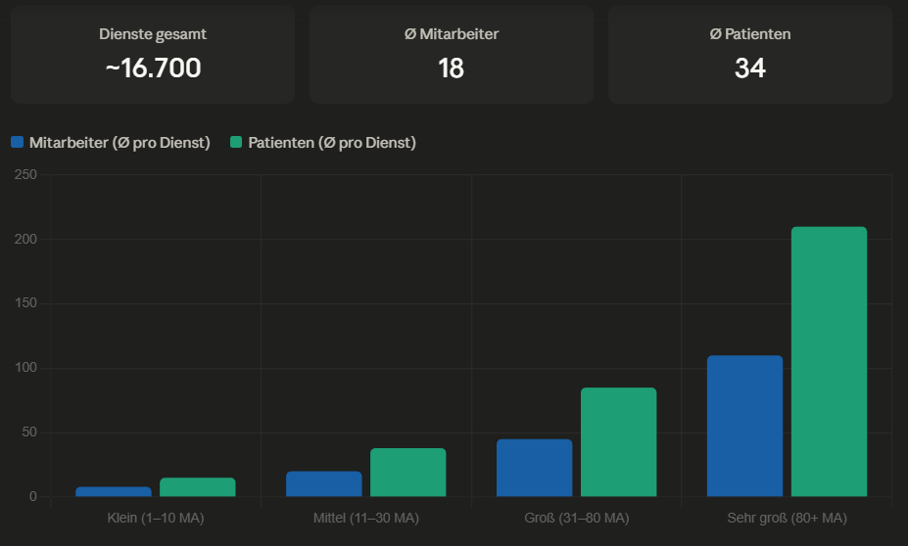
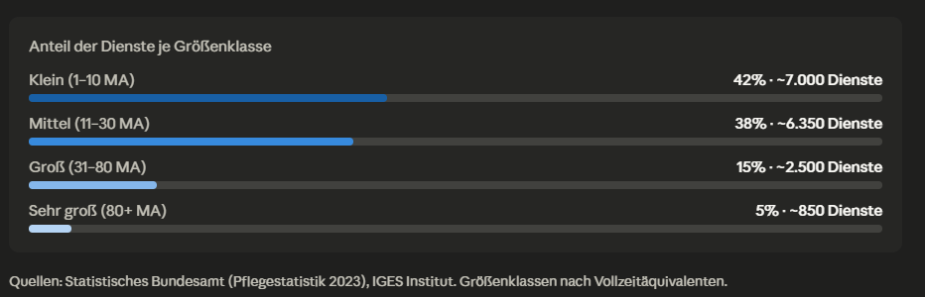

Umsatz, Kosten und Gewinn von ambulanten Pflegediensten

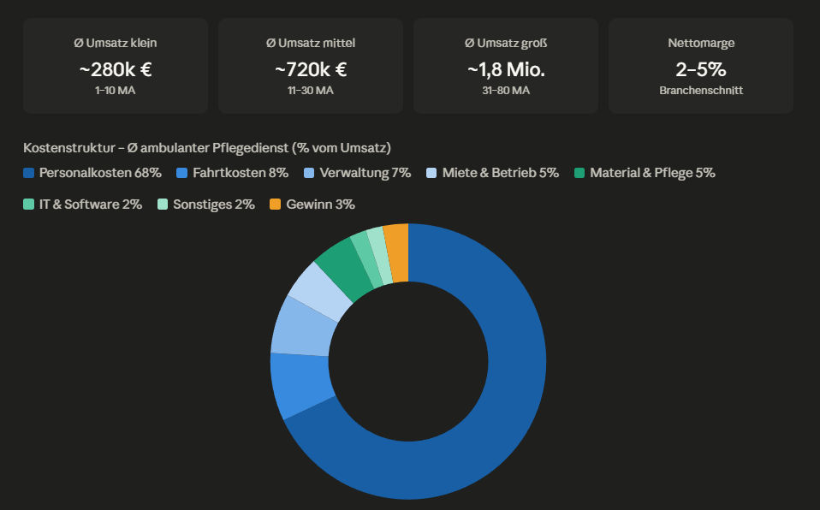
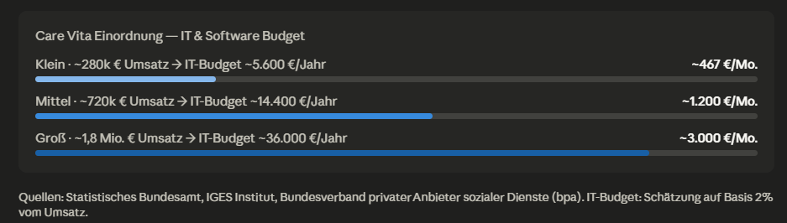

- Der größte Teil an Kosten liegt ganz klar bei den Personalkosten (68%)
- Care Vita spart nachweislich Dokumentationszeit
- Beispielrechnung: (15 Min./Besuch × 30 Besuche/Tag = 7,5 Stunden)
In Geld (Ø Pflegekraft ~18 €/Std. brutto inkl. Lohnnebenkosten ~27 €):
7,5 Std. × 27 € = ~202 €/Tag → ~4.400 €/Monat → ~53.000 €/Jahr
Aufs Personal bezogen (mittlerer Dienst, ~720k € Umsatz, 68% Personalkosten = ~490k €):
53.000 € / 490.000 € = ~10,8% Personalkostensenkung

Ersparnis/Besuch | Einsparung/Jahr | Personalkostenreduktion
5 min | 17.500€ | 3,6 %
8 min | 28.000€ | 5,7 %
15 min | 53.000€ | 10,8 %

Chancen in den Markteintritt
Warum macht Pflegeapp Sinn und was muss diese alles können?

Ja — am meisten Sinn würde eine App für den mobilen Einsatz vor Ort machen, also als „Außendienst-Workflow-App“ für ambulante Pflegedienste. Nicht nur reine Doku, nicht nur Tourenplanung und nicht nur Rechnungen, sondern genau der Bereich zwischen Besuch, Doku, Leistungserfassung, Medikation und Rückmeldung ins Büro. Dort entstehen in ambulanten Diensten die meisten Medienbrüche: Planung passiert oft in einem System, die Pflege vor Ort in einem anderen, und Abrechnung oder Nachbearbeitung landet wieder separat im Büro. Gleichzeitig sind Pflegedokumentation und SIS weiterhin zentral für Nachweis, Planung und Überprüfung der Pflege, und die Digitalisierung wird durch TI, ePA und E-Rezept für ambulante und stationäre Pflege seit 2025 noch wichtiger.
klarer Favorit wäre daher:
eine App für „Pflegeeinsatz + Sofortdokumentation + Aufgaben/Abweichungen + Übergabe“.
Warum gerade das?
Weil Tourenplanung zwar ein großes Thema ist und nachweislich Fahrt- und Wegezeiten reduzieren kann, aber dort schon viele Lösungen ansetzen und der Nutzen oft stark von den vorhandenen Stammdaten und der gesamten Disposition abhängt. Studien und Praxisberichte zeigen aber gleichzeitig, dass gerade in der ambulanten Pflege effiziente Touren- und Personaleinsatzplanung, schnellere Kommunikation und weniger manuelle Nacharbeit große Hebel sind. Fraunhofer und IGES nennen kürzere Wege, optimierten Personaleinsatz und schnellere Reaktionen auf Änderungen als zentrale Effizienzpotenziale.

Wo heute im Alltag die größte Reibung entsteht
Ein ambulanter Einsatz läuft vereinfacht oft so:
- Im Büro wird die Tour geplant.
- Die Pflegekraft fährt los.
- Vor Ort erbringt sie Leistungen, beobachtet Veränderungen, spricht mit Angehörigen, prüft Medikamente oder Hinweise vom Arzt.
- Danach muss sie dokumentieren, Leistungen bestätigen lassen, Besonderheiten weitergeben und die Daten so erfassen, dass sie später auch abrechenbar sind.
- Im Büro wird vieles kontrolliert, ergänzt, korrigiert oder für Abrechnung und Qualitätssicherung aufbereitet.

Das Problem ist: genau an diesen Übergängen geht Zeit verloren. Hersteller von Pflegesoftware werben selbst damit, dass Leistungen mobil erfasst und sofort für die Abrechnung nutzbar gemacht werden, was zeigt, wo die praktische Schmerzstelle liegt: doppelte Arbeit, fehleranfällige Erfassung und Nachbearbeitung. Gleichzeitig betonen Verbände seit Jahren, dass Bürokratie, Doppelprüfungen und zusätzliche Melde- und Dokumentationspflichten die Einrichtungen stark belasten.

Deshalb wäre dieser App-Bereich besonders attraktiv
1. Er trifft das Kernproblem direkt im Einsatz
Die Pflegekraft muss vor Ort nicht „schön dokumentieren“, sondern schnell, korrekt und vollständig arbeiten. Eine gute App würde direkt nach jedem Besuch helfen bei:
- erbrachten Leistungen
- Abweichungen vom Plan
- kurzen Verlaufsnotizen
- Fotos von Wunden oder Hilfsmitteln, falls zulässig und sauber dokumentiert
- Medikation / Rezeptstatus
- Rückfragen ans Büro
- Übergaben an die nächste Tour oder Schicht
Der Mehrwert ist groß, weil Informationen dort erfasst werden, wo sie entstehen.

2. Sie spart doppelte Erfassung
Wenn eine Pflegekraft etwas dokumentiert, sollte daraus am besten gleichzeitig entstehen:
- pflegerische Verlaufsdokumentation
- Leistungsnachweis
- Hinweis für Abrechnung
- Aufgabe für das Büro
- Qualitätsnachweis für Prüfungen

Genau diese Verbindung fehlt oft. Eine App, die aus einer Eingabe mehrere nutzbare Outputs macht, hat viel Wert.
3. Sie passt zur aktuellen Entwicklung im Markt
Mit der Pflicht zur TI-Anbindung für ambulante und stationäre Pflegeeinrichtungen bis zum 1. Juli 2025 und der zunehmenden Rolle von ePA, KIM und E-Rezept wird es immer wichtiger, dass Pflegeprozesse digital sauber anschlussfähig sind. Gematik beschreibt ausdrücklich, dass E-Rezepte papierlose Abläufe, klarere Medikationsdokumentation und weniger Verwaltungsaufwand ermöglichen. Eine App, die den mobilen Pflegeeinsatz mit diesen neuen Gesundheitsdaten verknüpft, liegt also genau in der Richtung, in die das System ohnehin geht.

Wie so eine App konkret helfen könnte

Vor dem Besuch
- heutige Tour
- Besonderheiten beim Patienten
- Risiken / Hinweise aus SIS und Pflegeplanung
- offene Aufgaben
- Verordnungen, die auslaufen
- Medikationshinweise
- Kontakt zu Angehörigen / Arztpraxis / Büro
Nutzen: weniger Sucherei, weniger Rückrufe.

Während des Besuchs
Die App unterstützt mit sehr schnellen Eingaben:
- „Leistung erbracht“ per Tap
- Sprache-zu-Text für Verlaufsnotizen
- Abweichungen nur dann detailliert abfragen, wenn nötig
- automatische Zeitstempel
- Plausibilitätschecks, damit nichts Wichtiges vergessen wird
Nutzen: Doku wird schneller und vollständiger.

Nach dem Besuch
Die App erzeugt automatisch:
- Übergabe ans Büro
- To-do bei Problemen
- Hinweis auf fehlende Unterschrift / Nachweis
- Abrechnungsrelevante Daten
- Meldung, wenn die geplante Zeit stark überschritten wurde
Nutzen: weniger Nacharbeit und weniger Chaos am Tagesende.

Am sinnvollsten:
Mobile Einsatz- und Dokumentationsapp mit Abweichungsmanagement
Das wäre meine Nummer 1, weil es:
- täglich benutzt wird
- direkt Zeit spart
- die Doku verbessert
- die Abrechnung vorbereitet
- für kleine wie größere Dienste relevant ist
Sehr gute Zusatzmodule:
1. Tour-/Live-Umplanungsmodul
Hilft bei Ausfall, Stau, spontanen Änderungen, Priorisierung. Fraunhofer-Projekte zeigen gerade hier messbares Potenzial bei Wegen und Zeit.
2. Medikations- und Verordnungsworkflow
Besonders spannend wegen E-Rezept, KIM und der Zusammenarbeit mit Arztpraxis und Apotheke. Gematik betont gerade hier die Entlastung durch papierlose Übermittlung und weniger Fehlerquellen.
3. Prüfungs- und Qualitätsmodus
Alles revisionssicher, vollständig, leicht exportierbar für interne Kontrolle und externe Prüfungen. Dokumentation ist ausdrücklich Nachweis, Planungs- und Prüfgrundlage.
Wo ich eher vorsichtig wäre
Nur Rechnungen / Abrechnung würde ich am Anfang eher nicht als alleinige Idee wählen.
Warum? Weil Abrechnung zwar wichtig ist, aber stark regel- und schnittstellengetrieben ist, und viele Dienste dafür bereits bestehende Software nutzen. Der emotional stärkere Schmerz liegt oft früher im Prozess: bei fehlenden Infos, doppelter Doku, chaotischen Rückmeldungen und schlechter Übergabe. Wenn du dort ansetzt, beeinflusst du die Abrechnung indirekt mit — und zwar an der Quelle.

Konkurrenz

Konkurrenz bzw. andere Pflegesoftwareanbieter:
- MEDIFOX DAN
- Meinpflegedienst.com
- CareSocial

Konkurrenz bzw. andere Dokumentationsappanbieter:
- Birdie
- Careville
- Huskycare
- Cariola

Hier die Chance für mich:
Eine App, die:
- extrem einfach ist (TikTok-Level UX 😄)
- Sprache statt Tippen nutzt
- automatisch Doku + Abrechnung vorbereitet
- Abweichungen intelligent erkennt
- offline perfekt funktioniert
- sich in bestehende Systeme integriert

Heute (Status quo):
- Besuch → merken → später dokumentieren → Fehler → doppelte Arbeit
Mit deiner App:
- Besuch → sprechen → fertig

Wie du die App noch ausbauen kannst um sie wirklich zukunftsfähig zu machen:
- automatische Tour-Optimierung
- Medikation / Rezept-Tracking
- Schnittstellen zu bestehenden Systemen
- KI erkennt Risiken: „Patient verschlechtert sich“
- Vorschläge: „Arzt informieren?“

Preiskalkulation

Der IT-Block ist die Obergrenze — kein Dienst gibt mehr für eine einzelne App aus als sein gesamtes IT-Budget. Medifox selbst kostet bereits einen Teil davon, Care Vita muss daneben noch Platz haben.
Faustformel: Care Vita sollte max. 30–40% des IT-Budgets kosten, damit es als Ergänzung zu Medifox realistisch wirkt.
Größe | IT-Budget/Monat | Preis
Klein (1-10 MA) | 467 | 140 - 190
Mittel (11- 300 MA) | 1.200 | 360 - 480

ROI-Gegenprobe: Was rechtfertigt die Ersparnis?
Faustregel im B2B-SaaS: Eine App darf ca. 10–20% des generierten Nutzens kosten, damit der Käufer sofort Ja sagt.
Szenario | Ersparnis/Monat | 10% davon | 20% davon
Klein 5 min | 730 | 73 | 146
Klein 8 min | 1.170 | 117 | 234
Groß 5 min | 1.460 | 146 | 292
Groß 8 min | 2.330 | 233 | 466

Beide Werte — IT-Budget-Check und ROI-Check — landen im selben Korridor. Das ist ein gutes Zeichen.
Tarif | Zielgruppe | Preis/Monat | Positionierung
Starter | Klein (1-10 MA) | 149 | Unter IT-Budget-Schwelle, ROI ab 5 Min. positiv
Pro | Mittel (11- 300 MA) | 299 | Klar unter IT-Budget, starker ROI bei 5–8 Min.

Bei 149 € zahlt sich Care Vita für einen kleinen Dienst schon bei ~3 Min. Ersparnis/Besuch aus — das ist ein sehr leichter Verkauf.
Was du vermeiden solltest: unter 99 € gehen — das signalisiert "Hobby-Tool" und wird von Büroleitern nicht ernst genommen. Über 499 € für kleine Dienste wird ohne persönlichen Vertrieb schwer.

Wie generiere ich die Pflegedienste als Kunden?

  - Direkt vor Ort (unterschätzt, aber extrem stark)
  - Google Maps („ambulanter Pflegedienst + Stadt“)
  - einfach anrufen oder hingehen
  - 10–20 Dienste in deiner Region besuchen
  - kurze Demo anbieten

  - Entscheider: Pflegedienstleitung (PDL)

  - Online-Plattformen & Netzwerke
- Facebook-Gruppen (sehr stark!)
  - „Pflegekräfte Deutschland“
  - „Pflegedienstleitung Austausch“
  - „Ambulante Pflege Deutschland“
- LinkedIn (für Entscheider): „Pflegedienstleitung“, „PDL“, „Geschäftsführer Pflege“

  - Branchenverzeichnisse
  - pflegemarkt.com
  - gelbe Seiten
  - regionale Pflegeverzeichnisse
  - Listen bauen
  - systematisch kontaktieren

  - Messen & Events (sehr effektiv)
  - ALTENPFLEGE Messe
  - regionale Pflegekongresse
  - Fortbildungen für PDLs
  - alle offen für Lösungen
  - Networking easy

  - Multiplikatoren (sehr unterschätzt!)
  - Steuerberater für Pflege
  - Pflegeberater
  - Softwareanbieter
  - Personalvermittler

7. Klassisch: Telefon (funktioniert!)
- Liste bauen (z. B. 50 Dienste) und dann jeden anrufen

Schnittstellenthema
Stell es dir so vor: deine App ist das einfache Frontend für die Pflegekraft, und die bestehende Pflegesoftware bleibt das Backoffice-System.
Also: Pflegekraft arbeitet in deiner App, und im Hintergrund werden die Daten an MEDIFOX, CareSocial usw. übergeben.
So sieht eine klassische Schnittstelle aus
1. Daten aus dem Hauptsystem holen
Deine App braucht zuerst Basisdaten aus der Pflegesoftware, zum Beispiel:
- Patientenname
- heutige Tour
- Einsatzzeiten
- Hinweise / Risiken
- geplante Leistungen
Diese Daten werden aus dem bestehenden System „gezogen“.
2. Pflegekraft arbeitet in deiner App
Dann macht die Pflegekraft alles in deiner App:
- Besuch starten
- Leistungen abhaken
- Notiz sprechen
- Problem melden
- Besuch beenden
3. Ergebnisse zurückschreiben
Danach schickt deine App die Daten zurück ins Hauptsystem:
- Leistungsnachweis
- Verlaufsnotiz
- Zeitstempel
- Abweichung / Meldung ans Büro
Technisch sieht das so aus:
Pflegekraft
↓
Deine mobile App
↓
Integrationsschicht / API-Connector
↓
MEDIFOX / CareSocial / Euregon / etc.

Medifox Partnerprogramm
Medifox hat sehr wohl eine API und ein offizielles Partnerprogramm. Mit MD Orbit haben sie eine Plattform gebaut, die ein gemeinsames Ökosystem zwischen Pflegeeinrichtungen, Anbietern digitaler Lösungen und der Medifox-Software schafft. MEDIFOX DAN
Über MD Orbit können autorisierte Partnerlösungen direkt Daten in die Medifox-Software einspeisen – und es gibt sogar einen Marketplace auf dem diese Partner gelistet werden. MEDIFOX DAN
Das bedeutet: Der Weg für dich existiert bereits konkret. Du könntest dich als Partner bei MD Orbit bewerben.
Der Markt ist offener als ich anfangs sagte. Du müsstest also nicht zwingend Medifox deine App "verkaufen" – du könntest dich als Partner bewerben, API-Zugang über MD Orbit bekommen und deine App eigenständig vermarkten. Das ist ein deutlich attraktiverer Weg als ich anfangs skizziert hatte.

So läuft das bei Medifox konkret ab
Der Bewerbungsprozess hat 6 Schritte:
- Bewerbung – Du registrierst dich für das MD Orbit Partnerprogramm
- Evaluierung – Medifox prüft das Partnerschaftspotenzial und das gemeinsame Anwendungsfeld
- Entwicklung – Du baust die Schnittstelle selbst, mit Unterstützung des Medifox-Partnerteams
- Qualitätsprüfung – Du stellst eine Demo-Version bereit, die Medifox final prüft
- Marketplace-Auftritt – Du erstellst in Absprache mit Medifox einen Webauftritt
- Veröffentlichung – Medifox stellt die Schnittstelle den gemeinsamen Kunden zur Verfügung medifoxdan

Du baust die Schnittstelle selbst – Medifox stellt die API bereit, aber die Integrationsarbeit liegt bei dir als App-Entwickler. Das ist technischer Aufwand, aber machbar.
Du bleibst eigenständig – Deine App bleibt deine App, unter deiner Marke. Du wirst auf dem Medifox Marketplace gelistet und erreichst so direkt deren Kundenstamm von über 7.000 Pflegeeinrichtungen.
Es gibt Voraussetzungen – Medifox erwartet unter anderem, dass deine Lösung einen klaren Mehrwert für gemeinsame Kunden liefert und dass du ausreichend Ressourcen für den Support deiner Lösung hast. medifoxdan
Der entscheidende Hinweis für dich: Du brauchst also keinen fertigen Prototypen um das Gespräch zu suchen – aber du solltest zumindest eine klare, überzeugende Idee und ein Konzept mitbringen, das zeigt warum deine App besser ist als das was Medifox selbst mit MD CarePad bereits anbietet.

Warum baut MEDIFOX nicht so eine App?
1. Sie verdienen ihr Geld im Büro – nicht im Einsatz
Die großen Systeme wurden gebaut für:
- Abrechnung 💰
- Verwaltung 📊
- Planung 📅
👉 Nicht für:
Pflegekraft vor Ort

Konsequenz:
Solange Abrechnung funktioniert
Daten korrekt sind
ist der Kunde (PDL / Inhaber) „zufrieden genug“
Ob die Pflegekraft leidet → zweitrangig

2. Der Kunde ist nicht der Nutzer
- Käufer: Pflegedienstleitung / Geschäftsführung
- Nutzer: Pflegekräfte
Problem:
- Entscheider sitzt im Büro
- Schmerz sitzt draußen im Auto

Konsequenz:
- Software wird optimiert für:
Kontrolle, Planung, Zahlen
- Nicht für:
schnelle mobile Nutzung

3. Legacy-Systeme (riesiger Bremsklotz)
Diese Softwares sind oft:
- 10–20 Jahre alt
- extrem komplex
- voll mit Sonderlogik

Konsequenz:
Wenn die jetzt sagen:
„Wir bauen eine perfekte App“
Dann müssten sie:
- große Teile neu entwickeln
- alte Strukturen umbauen
- Risiko eingehen

Das macht man ungern

4. Mobile UX ist schwerer als man denkt
Eine gute Pflege-App muss:
- offline funktionieren
- super schnell sein
- extrem einfach sein
- mit chaotischen Situationen klarkommen
Das ist viel schwerer als:
- ein Desktop-Formular zu bauen

5. Kein echter Druck vom Markt
Die Dienste haben oft:
- schon eine Software
- hohen Wechselaufwand
- wenig Zeit für Umstellungen
Konsequenz:
- „läuft halt“ Mentalität

Deshalb:
Softwareanbieter denken:
Warum neu bauen, wenn Kunden bleiben?“

6. Fokus auf Features statt UX
Große Anbieter optimieren oft:
- mehr Funktionen
- mehr Module
- mehr Integrationen
statt:
- weniger Klicks
- schnellere Nutzung

7. Business-Modell passt nicht
Große Systeme verdienen an:
- Lizenzen
- Modulen
- Schulungen
- Implementierung

Eine simple App würde:
- weniger Schulung brauchen
- weniger Komplexität haben
= weniger Umsatz pro Kunde

8. Warum das DEINE Chance ist
Du baust:
- von Grund auf mobil
- für Pflegekräfte
- ohne Altlasten
Nicht:
❌ „Wir ersetzen MEDIFOX“
Sondern:
✅ „Wir machen die Arbeit mit MEDIFOX endlich angenehm“
🧠 Fazit (wichtigster Insight)
Die bauen keine perfekte App, weil:
- sie nicht dafür gebaut wurden
- es für sie wirtschaftlich nicht dringend ist
- es technisch schwer umzubauen ist

App Idee Umsetzung Schritt für Schritt
Phase 1: Fundament legen (jetzt sofort)
Rechtliches & Firma
- Rechtsform wählen: UG (haftungsbeschränkt) empfehlenswert als Einstieg – ca. 1 € Stammkapital möglich, später in GmbH umwandelbar
- Notar beauftragen für Gesellschaftsvertrag (ca. 300–500 €)
- Gewerbeanmeldung beim Ordnungsamt (ca. 20–60 €)
- Handelsregistereintrag über Notar beantragen (ca. 150–300 €)
- Geschäftskonto eröffnen (z. B. Qonto, Commerzbank, Sparkasse)
- Steuerberater suchen – wichtig für Gründungsberatung, USt, Lohnbuchhaltung später
- Finanzamt: steuerliche Erfassung beantragen (Fragebogen zur steuerlichen Erfassung online via ELSTER)
Schutzrechte & Marke
- Marke „Care Vita" beim DPMA (Deutsches Patent- und Markenamt) anmelden – ca. 290 € für eine Klasse (Klasse 42: Software/SaaS)
- Domain sichern: carevita.de, carevita.app etc.
- App-Store-Accounts anlegen: Apple Developer Program (99 $/Jahr), Google Play Console (25 $ einmalig)
Phase 2: Entwicklung starten
Entwickler finden
- Anforderungsdokument / technisches Briefing schreiben (basierend auf dem MVP-Konzept)
- Freelancer-Plattformen sichten: Upwork, Malt, Freelancermap, Toptal
- Alternativ: kleine Agentur für React Native / Flutter suchen (mobil + offline-fähig)
- Mind. 3 Angebote einholen, Referenzen prüfen
- Entwicklervertrag aufsetzen: IP-Übertragung (alle Rechte gehen an dich), NDA, Meilensteinzahlungen, Quellcode-Übergabe
Tech-Stack festlegen (mit Entwickler)
- Frontend: React Native oder Flutter (iOS + Android aus einem Code)
- Backend: Node.js / Supabase / Firebase
- Offline-Sync: lokale SQLite-Datenbank mit Sync-Logik
- Hosting: AWS oder Hetzner (DSGVO-konform, Serverstandort Deutschland)
- Verschlüsselung: Ende-zu-Ende für Patientendaten
Entwicklungsphasen
- Sprint 1: Login, Touranzeige, Patientenliste
- Sprint 2: Besuch starten/beenden, Leistungserfassung
- Sprint 3: Spracheingabe / Diktat-Funktion
- Sprint 4: Vorfallmeldung, Büro-Dashboard
- Sprint 5: Offline-Modus & Sync
- Sprint 6: Testing, Bugfixing, Performance
Phase 3: Datenschutz & Recht (parallel zur Entwicklung)
DSGVO / Datenschutz
- Datenschutzbeauftragten prüfen: ab 20 Mitarbeitern Pflicht, als kleines Unternehmen optional aber empfehlenswert
- Datenschutzerklärung erstellen (Anwalt beauftragen)
- Auftragsverarbeitungsvertrag (AVV) mit allen Verarbeitern: Entwickler, Hostinganbieter, ggf. Medifox
- Verzeichnis von Verarbeitungstätigkeiten (VVT) anlegen
- Datenschutz-Folgenabschätzung (DSFA) – bei Gesundheitsdaten Pflicht nach Art. 35 DSGVO
- Technische & organisatorische Maßnahmen (TOM) dokumentieren
Verträge mit Kunden (Pflegedienste)
- AGB / Nutzungsbedingungen ausarbeiten (Anwalt)
- AVV-Vorlage für Pflegedienste erstellen
- SLA (Service Level Agreement): Verfügbarkeit, Support-Reaktionszeiten definieren
MDR-Prüfung
- Anwalt oder Regulatory-Berater prüfen lassen, ob die App als Medizinprodukt eingestuft wird (MDR Klasse I oder IIa) – bei reiner Dokumentation wahrscheinlich nicht, aber schriftlich absichern

Phase 4: Medifox-Integration & Partnerschaft
- Medifox DAN kontaktieren: MD Orbit Partnerprogramm anfragen
- Prüfen ob ambulanter Fokus abgedeckt ist
- API-Dokumentation / Schnittstellenspezifikation anfordern
- Technischen Proof-of-Concept für Sync bauen
- Partnervertrag prüfen (Anwalt): Provisionsmodell, Exklusivität, Kündigungsfristen
- Ggf. weitere Softwareanbieter parallel ansprechen: Vivendi, Snap, Euregon

Phase 5: Testphase mit echten Pflegediensten
- 2–3 Pilotpartner (Pflegedienste) gewinnen – am besten über persönliches Netzwerk
- Beta-Testvertrag aufsetzen: kostenlose Nutzung gegen ehrliches Feedback
- Testphase: mind. 4–6 Wochen im echten Alltag
- Feedback strukturiert sammeln: wöchentliche Kurzinterviews mit Pflegekräften
- Kritische Bugs und UX-Probleme priorisieren und beheben
- Datenschutz-Audit vor Go-Live

Phase 6: Go-Live vorbereiten
App Stores
- App Store Review Guidelines von Apple genau lesen (Gesundheits-Apps werden strenger geprüft)
- Screenshots, App-Beschreibung, Datenschutzrichtlinie für Store-Einträge vorbereiten
- TestFlight (iOS) und Google Play Internal Testing für finale Tests nutzen
- Review-Prozess einplanen: Apple ca. 1–3 Tage, Google ca. 1–3 Tage
Infrastruktur
- Monitoring einrichten: Uptime, Fehler-Alerts (z. B. Sentry, Datadog)
- Backup-Strategie für Patientendaten (tägliche Backups, mind. 30 Tage)
- Support-Kanal einrichten: E-Mail, ggf. Intercom oder Crisp
- Onboarding-Flow für neue Pflegedienste definieren
Preismodell finalisieren
- Pro-Kopf-Lizenz vs. Pauschalpreis pro Pflegedienst abwägen
- Ziel laut Brainstorming: 15–30 €/Pflegekraft/Monat via MD Orbit
- Freemium oder Testzeitraum (30 Tage) als Einstieg überlegen

Phase 7: Launch & Vertrieb
- Launch-Kommunikation: LinkedIn, Fachpresse (z. B. Altenheim-Magazin, Häusliche Pflege)
- Pflegeverbände kontaktieren: AWO, Caritas, Diakonie als Multiplikatoren
- Direktvertrieb bei Pflegediensten: Kaltakquise, Messen (z. B. PFLEGE PLUS, AltenpflegeKongress)
- Referenzkunden für Case Studies gewinnen
- Google Ads / LinkedIn Ads auf Entscheider in Pflegediensten (Pflegedienstleitungen)

Grobe Zeitlinie
- Monat 1–2: Firmengründung, Marke, Entwickler beauftragen, Datenschutz starten
- Monat 3–5: Entwicklung MVP, AVV & Verträge fertigstellen, Medifox-Kontakt
- Monat 6–7: Beta-Test mit Pilotpartnern, Feedback-Loop
- Monat 8: Go-Live, App Store Releases, erste zahlende Kunden

Datenschutz
Das Kernproblem, das du beschreibst, heißt „fehlende Mandantentrennung"
Wenn du mehrere Pflegedienste als Kunden hast, müssen deren Daten vollständig voneinander isoliert sein. Das Konzept nennt sich Multi-Tenancy (Mehrinstanzfähigkeit). Ein Pfleger aus Pflegedienst A darf niemals auf Daten von Pflegedienst B zugreifen — und das muss auf mehreren Ebenen technisch erzwungen werden, nicht nur durch Vertrauen.
Die drei Schutzebenen, die du brauchst
1. Datenbankebene — Row-Level Security (RLS) Jeder Datensatz in deiner Datenbank bekommt eine tenant_id (also eine eindeutige ID des Pflegedienstes). Der Server gibt bei jeder Datenbankabfrage automatisch nur die Daten zurück, die zur tenant_id des eingeloggten Nutzers gehören. Selbst wenn ein Angreifer eine gültige Anfrage schickt, bekommt er nur seine eigenen Daten. Moderne Datenbanken wie Supabase oder PostgreSQL haben RLS als eingebautes Feature.
2. Backend-Ebene — serverseitige Validierung Jede API-Anfrage muss serverseitig prüfen: „Gehört die angefragte Ressource zur Tenant-ID dieses Tokens?" Das Backend vertraut niemals dem, was der Client schickt — es prüft immer anhand des Tokens nach. Ein Pfleger kann also in der App zwar eine beliebige Patienten-ID eingeben, der Server antwortet aber nur, wenn diese ID auch zu seinem Pflegedienst gehört.
3. Authentifizierungsebene — JWT mit Tenant-Claim Beim Login bekommt jeder Nutzer ein Token (z. B. JWT), das kryptografisch signiert ist und seine tenant_id sowie seine Rolle (Pflegekraft, Admin, etc.) enthält. Dieses Token kann der Nutzer nicht selbst verändern, ohne es ungültig zu machen. Jede Backend-Anfrage prüft dieses Token.

Gegen "Lahmlegung" (DoS) eines anderen Pflegedienstes
Das nennst sich Denial-of-Service. Schutz dagegen:
- Rate Limiting: Jede IP oder jeder Account darf nur X Anfragen pro Minute senden. Darüber hinaus wird blockiert.
- Account-Isolation: Aktionen eines Accounts können niemals Ressourcen eines anderen Accounts blockieren — weil die Datenbankebene sie komplett trennt.
Praktische Empfehlung für deinen Einstieg
Du brauchst das nicht selbst zu programmieren. Nutze ein Backend-as-a-Service wie Supabase — das hat RLS, Auth und Role-Management bereits eingebaut und ist DSGVO-konform mit EU-Servern betreibbar. Dein Freelancer-Entwickler sollte damit vertraut sein; das ist in deiner Branche Standard.

Was du konkret im Entwickler-Briefing festhalten solltest:
- Jeder Pflegedienst bekommt eine eigene tenant_id
- RLS auf Datenbankebene ist Pflicht, nicht optional
- Keine Anfrage ohne serverseitige Tenant-Validierung
- JWT-Tokens mit Rollen (Admin, Pflegekraft, Read-Only)
- Rate Limiting auf alle API-Endpunkte
- Audit-Log: Wer hat wann auf welche Daten zugegriffen (für DSGVO-Nachweise)
2-Faktoren Authentisierung
Was 2FA schützt und was nicht
Die Mandantentrennung (RLS, JWT, etc.) schützt davor, dass ein bereits eingeloggter Nutzer auf fremde Daten zugreift.
2FA schützt davor, dass sich jemand überhaupt erst einloggen kann, der es nicht soll — zum Beispiel wenn ein Passwort gestohlen oder erraten wurde.

Konkret für deine App
Stell dir vor, eine Pflegekraft verliert ihr Handy oder verwendet dasselbe schwache Passwort wie für ihr privates E-Mail-Konto, das dann gehackt wird. Ohne 2FA hat der Angreifer sofort Zugriff auf alle Patientendaten dieser Pflegekraft.
Mit 2FA braucht er zusätzlich zum Passwort noch einen zweiten Faktor — meistens ein Einmal-Code, der auf das Handy der Pflegekraft geschickt wird. Den hat er nicht.

Welche 2FA-Variante passt für Pflegekräfte?
Hier musst du praktisch denken. Pflegekräfte sind unterwegs, gestresst, nicht technikaffin. Die gängigen Optionen:
- SMS-Code — einfachste Variante, jeder kennt es. Nachteil: SMS ist technisch nicht die sicherste Methode, aber für diesen Anwendungsfall völlig ausreichend.
- Authenticator-App (Google Authenticator, etc.) — sicherer, aber mehr Hürde für die Nutzer.
- E-Mail-Code — ähnlich wie SMS, etwas weniger komfortabel unterwegs.
Für Pflegekräfte würde ich SMS-Code empfehlen — niedrige Hürde, bekanntes Muster.

Muss 2FA Pflicht sein?
Für eine App mit Gesundheitsdaten unter DSGVO würde ich sagen: Ja, zumindest für Admins (also die Pflegedienstleitung). Für Pflegekräfte kannst du es optional anbieten, aber du solltest es im Onboarding aktiv empfehlen und deinen AVV entsprechend formulieren.

Fazit: Wie hängt es zusammen?
Stell dir die Sicherheit wie eine Zwiebel vor. 2FA ist die äußerste Schicht — sie verhindert unbefugten Zugang. Mandantentrennung und RLS sind die inneren Schichten — sie begrenzen den Schaden, falls die äußere Schicht doch mal versagt. Du brauchst beides.

